PLAN DE MARKETING
El plan de marketing esta dividido del siguiente modo

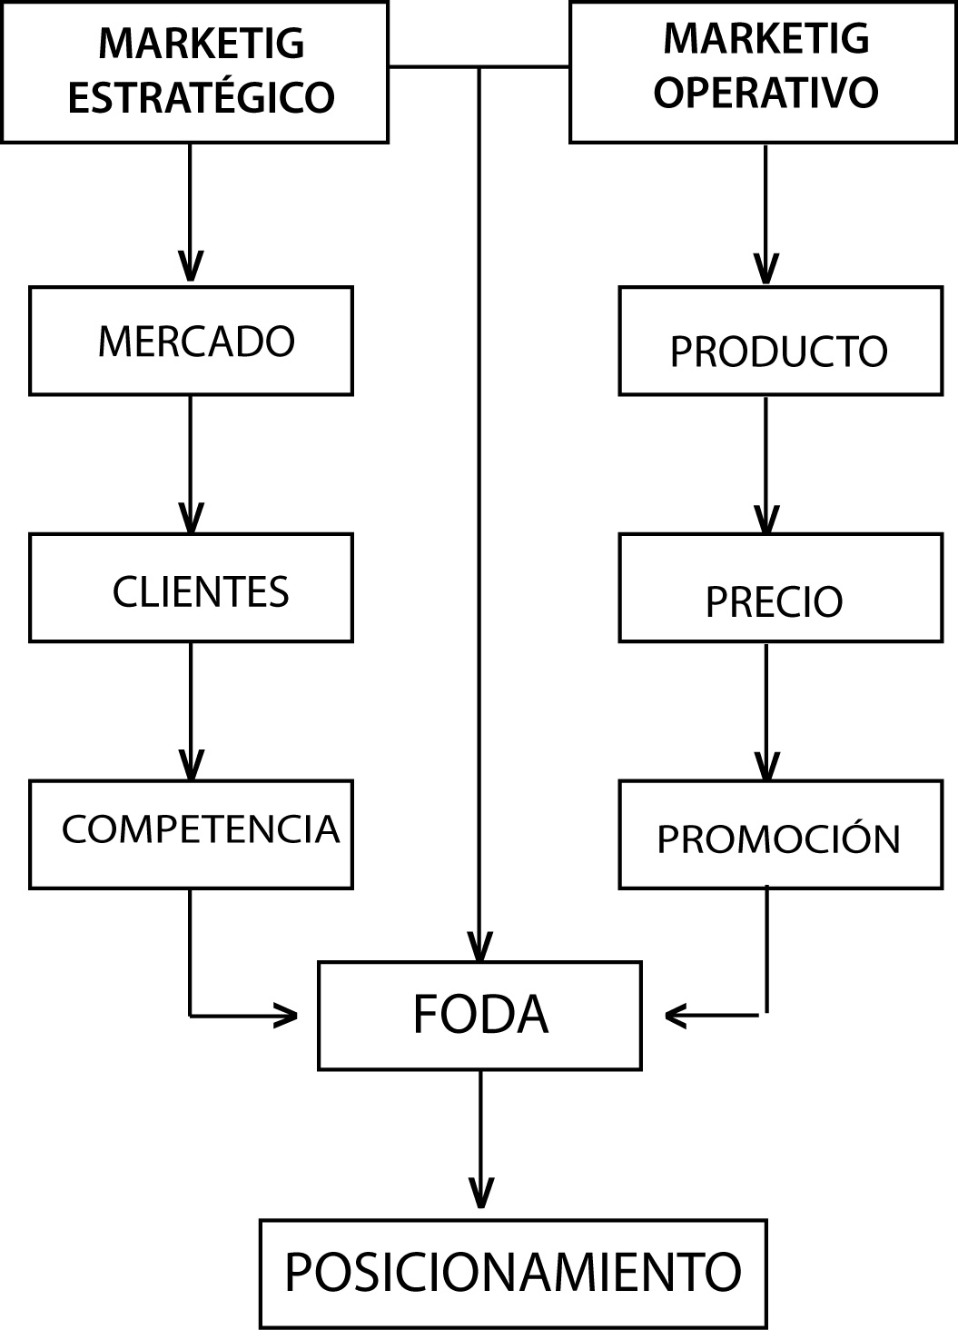

4.1 MARKETING ESTRATÉGICO
El objetivo del marketing estratégico es conocer las necesidades actuales y futuras de los posibles compradores, identificando clientes potenciales mediante una buena segmentación. Así mismo, permite conocer las particulares del mercado en el que la empresa tiene previsto desarrollas su actividad, identificando las formas de operar del mismo así como sus competidores.

Dimensión del mercado
El sector audiovisual puede considerarse como un macrosector complejo que engloba aspectos de ámbito de actividad tan diversos y dispares como el de la producción de contenidos (con una clara orientación cultural, artística y divulgativa), el de las telecomunicaciones (con sus facetas de cambio tecnológico, fuerte competencia y obligaciones de servicio público), el de los medios de comunicación social (con si incidencia en la protección de los derechos y libertades públicas) y, recientemente, el de Internet y los servicios de la sociedad de la información .

en cualquier caso, lo que tradicionalmente se entiende por sector audiovisual (la radio, la televisión y sus contenidos) desempeña un papel muy relevante en el desarrollo de la sociedad ecuatoriana, tanto por su influencia política, social y cultural, como por el volumen de su mercado.
El sector audiovisual en el medio se encuentra dividido en algunas áreas
a) Sector Público
Consejo Nacional de cinematografía
Conartel
Conatel
Ministerio de Cultura
Ministerio de Educación
Secretaría de comunicación (canal de televisión pública)
IEPI
Cinemateca Nacional de la CCE
b) Sector Privado
Asociación de canales de televisión
Asociación de Exhibidores de cine
Asociación Distribuidores de cine
Agencias de publicidad
Productoras Independientes de televisión y cine
Asocine
Corporación Cinememoria
Fundación cero latitud
Sociedades de gestión colectiva (Egeda y otras)
c) Sector Académico
Facultades de comunicación social de universidades públicas y privadas.
Escuelas de cine y televisión
Ciespal
Observatorios de medios
Académicos, críticos y autores
Octaedro, INCINE, etc.

Las actividades audiovisuales forman un sector estratégico para el desarrollo cultural y económico del país. Se trata de una economía dinámica, que genera renta y empleo calificado. Promueve la cultura, comportamientos, reflexiones y madurez en la sociedad.
El audiovisual es, desde el punto de vista, el vehículo fundamental de la transmisión de la cultura contemporánea. Los mensajes difundidos por este medio, especialmente por el cine y la televisión, no solo son de entretenimiento o informativos si no que donan valores sociales y mueven el comercio.
Si bien las producciones extranjera, principalmente las americanas, y la piratería de contenidos audiovisuales por medio de Internet suponen una amenaza para el mercado nacional, éste ha mantenido un crecimiento progresivo a lo largo de los últimos años, aunque los expertos especulan que podría mejorar siempre y cuando se incrementen las exportaciones de productos nacionales.
Al mismo tiempo, se aprecia una etapa de transición en el sector, tan importante como fue en su día la introducción del color en la televisión. Se trata del proceso de digitalización, una compleja cuestión estructural que afecta de manera desigual en el mundo y que puede tardar varis años en desarrollarse de forma plena y satisfactoria.
Por otra parte, cabe destacar que la producción audiovisual en Ecuador, se encuentra mas influenciada en la costa (ciudades como Guayaquil) y en la sierra (ciudades como Quito, Cuenca), que aglutinan un gran porcentaje del volumen del negocio.
En cuanto al empleo, la evolución ha sido positiva debido a la nueva etapa de generación de trabajo que ha traído bajo el brazo la nueva tendencia de los medios audiovisuales.
Es complejo estimar el número de productoras al nivel nacional puesto que existen muchas empresas de reducido tamaño, algunas de ellas unipersonales registradas que representan el 80% del total de empresas dedicadas a esta actividad.
En la ciudad de Guayaquil en el sector de la comunicación y producción audiovisual encontramos 70 empresas registradas, mientras que en la provincia de Pichincha (Quito) encontramos 80 y en la provincia del Azuay (Cuenca) son 4.

Si bien , cabe destacar que la principal actividad de éstas se centran en el componente técnico (servicio de cámaras, equipos de sonido e iluminación) por encima del creativo.
Uno de los principales problemas identificados en las empresas audiovisuales en Ecuador es la necesidad de formación específica, por lo que habitualmente se recurre a una formación interna impartida con recursos propios.

Clientes Potenciales
Studio se orientará fundamentalmente a:
- Estudiantes universitarios con ideas de proyectos audiovisuales
- Personas con interés audiovisual pero con pocos conocimientos del área, para esto servirá el asesoramiento del equipo de trabajo.
- Empresas Industriales y comerciales
- Agencias de publicidad
- Instituciones públicas
Sin descartar la posibilidad de captar otro tipo de clientes que demanden de este servicio.
Estudiantes universitarios y Personas con interés audiovisual
Estudiantes universitarios que no poseen el equipo técnico necesario para poder realizar proyectos como documentales, programas, video clips, spots , etc. Requieren de un set completo y que les pueda brindar asesoría adecuada para pode elaborar y desarrollar piezas audiovisuales.
Empresas Industriales y comerciales
La imagen percibida por los clientes y proveedores de una empresa se considera un factor relevante para consolidar y mejorar el posicionamiento de estas en el mercado. Para aquello promocionar sus actividades a través de los medios audiovisuales es la alternativa correcta para destacarse en el sector empresaria comercial e industrial.
Agencias de publicidad
Las agencias de publicidad son aquellas que contratan el servicio de producción audiovisual, por lo tanto mantener una estrecha relación con estas llevará subir el volumen de ventas mensualmente.
Instituciones públicas
Habitualmente tanto las administraciones públicas como las universidades, fundaciones, asociaciones , etc. convocan a concursos para la ejecución de diversos proyectos audiovisuales como documentales o videos promocionales.

Análisis de la Competencia
Según el mercado analizado encontramos competencia directa en la ciudad de Guayaquil. A continuación se incluyen un listado de algunos de los competidores.
593 Medios  Somos una empresa dedicada a proveer servicios que encierran todas las ramas de la comunicación audiovisual como grabaciones que incluyan audio y video Jingles para comerciales, fotografía, publicidad y diseño gráfico. | G. Motion Graphics  Edición postproducción de video, diseño web, diseño gráfico, también tengo experiencia como camarógrafo para videos institucionales, documentales o cortometrajes
Laguno Producciones  Elaboramos todo lo referente a material publicitario para televisión, marketing por televisión. Realizamos videos de su empresa, para YOUTUBE, su propia página WEB, para FERIAS, etc. Somos productores independientes. | Enfoque Digital  Producimos cortometrajes, comerciales, documentales, institucionales, programas de televisión, gingles, videos musicales, cobertura de eventos sociales de comunicación y políticos.
Kallpa Producciones  Producción de documentales, spots publicitarios, programas de televisión. Trabajamos un equipo de profesionales en pre y post producción audiovisual. | Sharvelt  Estudio de grabación de audio, productora de video , radio y televisión.

2. Marketing Operativo
El marketing operativo corresponde con la puesta en práctica de la estrategia de la empresa definida a través de las variables: producto, precio y promoción. Estipulada en los aspectos analizados en el apartado anterior.
Para alcanzar los objetivos marcados se debe planificar las actuaciones a desarrollar a través de las políticas correspondientes, para luego ejecutarlas con éxito.
Estrategias
a) Segmentación Concentrada: número reducido de segmentos o incluso a uno solo.
b) Estrategia de Publicidad: Mediante el lanzamiento de campañas promocionales se conseguirá ir abarcando el mercado. El uso de medios publicitarios y participación en programas ayudará a su posicionamiento.
c) Por factor clave : Studio se diferencia de los demás servicios de producción por tener una asesoría personalizada.
d) Estrategia de precio: Valores por paquetes que oscilan desde los $900
e) Estrategia competitiva: Intentar establecer el producto como diferente al de los competidores, o diferenciarlo del producto de un competidor especifico, o puede realizar una promoción especial cuando se espera la llegada de un competidor importante, etc.

2.1 Producto
STUDIO, ofrece servicios íntegramente audiovisuales contando con 6 de estos como son: Spot para televisión, Infomerciales, Reel, Producción de Programas y video clips. Así mismo, por la tecnología que posee, puede realizar videos institucionales, entre otros proyectos que se encuentren relacionados con este medio.
Esta unidad de servicios de comunicación, como tal, mantiene un equipo creativo de personas especializada en comunicaciones, para la creación de ideas y la solución de problemas y de este modo brindar la ayuda necesaria a todo aquellas personas, empresas o instituciones que necesiten del mismo.
Enfocados en el trabajo profesional y organizado, desarrollando nuevos conceptos en cada labor encargada, nos sumergimos en la tecnología demostrando que podemos ser la alternativa de comunicación de todos aquellos que sientan interés de participar e informar al mundo sus ideas de aportación activa en la producción audiovisual.

2.2 Precio
La política de precio determina los criterios que se van a tener en cuenta a la hora de establecer la tarifa de los diferentes servicios, así como los plazos de cobro y el margen comercial.
Como cualquier actividad, el precio que se establezca debe ser aquel que siendo razonable para la economía del cliente, permita a la empresa cubrir los costos de cada proyecto y además obtener un beneficio o ganancia.
Las tarifas establecidas por STUDIO, se encuentran compitiendo en el medio, sin alejarse excesivamente de este.
A continuación mostraremos una tabla de valores dependiendo del servicio adquirido.

INGRESOS ANUALES DEL PROYECTO
RUBRO | CANTIDAD MENSUAL | CANTIDAD ANUAL | PRECIO DE VENTA/UNID $. | INGRESO MENSUAL $ | INGRESO ANUAL $
Servicio Económico | 15 | 180 | 900 | 13500 | 162000
Servicio Gold | 10 | 120 | 1000 | 10000 | 120000
Servicio Platinum | 5 | 60 | 1,500 | 7500 | 90000
Reel e Infomerciales | 5 | 60 | 700 | 3500 | 42000
Producción de video clips | 5 | 60 | 1,200 | 6000 | 72000
Producción de programas | 1 | 1 | 4,000 | 4000 | 4000
TOTAL | 41 | 481 | 9300 | 44500 | 490000
Según los cálculos realizados por el proyecto en base a la información recogida por el estudio de mercado, estos ascienden a $ 490000 / año, distribuidos de la siguiente forma: Servicio Económico 162000, Servicio Gold 120000, Servicio Platinum 90000, Reel e Infomerciales 42000, Producción de video clips 72000 y Producción de programas 4000.

Promoción
La política de promoción requiere una planificación teniendo en cuenta los segmentos a los que se quiere llegar, el tipo de servicio a comercializar y el presupuesto disponible para conseguir el mayor grado de eficacia posible.
La estrategia comercial de la empresa se va a orientar, al menos inicialmente a nivel regional. Para ello, la labor de promoción se desarrollará fundamentalmente a través de vistas personales a clientes potenciales con el fin de facilitar información sobre la compañía. Estas, pueden ser realizadas por el gerente o productor ejecutivo o quién tenga una mayor experiencia en el sector. En cualquier caso, será necesario que la persona que realice las visitas tenga un cierto perfil comercial.

Con el objetivo de apoyar las vistas, se elaborará un dossier de presentación con la imagen corporativa de la empresa, así como tarjetas de visitas y, si se dispone de presupuesto, algún tipo de regalo promocional.
Por otro lado, se llevarán a cabo otras vías de promoción incluidas dentro de lo que se conoce como comunicación masiva a fin de llegar al mismo tiempo a un gran número de clientes. Entre éstas las más habituales son la creación de una página web, anuncios en periódicos, revistas y directorios de empresas del sector.

Matriz FODA

 | Fortalezas  - Realización de productos audiovisuales en un solo lugar. Contamos con el equipo personal y tecnológico adecuado.  - Conocimiento total de las estrategias comunicacionales y de publicidad.  - Estudio de mercado que determinen la demanda del consumidor. | Debilidades  - Empresa nueva, por lo tanto desconocida.  - Precios un 5% más.
Oportunidades  - Gran número de empresas pequeñas que no han sido atendidas a tiempo.  - Estudiantes universitarios con proyectos en miras de desarrollo. | Estrategias (FO)  F1O1 Visitar al mayor numero de  empresarios y ofrecerles nuestros  diferentes servicios.  F2O2 Entablar alianzas con los medios  Locales, universidades, institutos, para colocar nuestras  producciones a un mejor costo. | Estrategias (DO)  DO1 capacidad de difusión de nuestros  servicios a todas las empresas a través  de una buena campaña de lanzamiento  junto al trabajo de nuestros ejecutivos  de cuenta.  DO2 nada mejor que un producto final  con mayor calidad y una presentación  distinta que incluya asesoría, para  demostrar la calidad y justificar el  precio.
Amenazas  1. Competencia de los medios de  comunicación  2. Trabajos a bajo costo hechos  empíricamente.  Competencia directa con agencias de publicidad, productoras y personal freelance en el mercado. | Estrategia (FA)  El conocimiento de las estrategias  comunicacionales y de publicidad  permite brindar un buen servicio y  adicionalmente ofrecemos asesoría  profesional. | Estrategia (DA)  D1A1 Campaña de concientización de  la importancia del mensaje publicitario.  D2A2 Un mejor producto final  entregado puntualmente y con una  presentación impecable

